LAPORAN PRAKTIKUM

MATA KULIAH DATA SCIENCE

PERTEMUAN 6

STATISTIKA DESKRIPTIF DAN EKSPLORASI DATA

(Ukuran Pemusatan, Penyebaran, dan Korelasi)

Nama : | Peno
NIM : | 221220095
Kelas : | 29 (DS B)
Tanggal Praktikum : | 31 Oktober 2025
Tanggal Pengumpulan : | 31 Oktober 2025



PROGRAM STUDI TEKNIK INFORMATIKA FAKULTAS TEKNIK DAN ILMU KOMPUTER UNIVERSITAS MUHAMMADIYAH PONTIANAK
2025

1. Pendahuluan

1.1 Tujuan Praktikum
Setelah melakukan praktikum ini, mahasiswa diharapkan dapat:
- Memahami konsep ukuran pemusatan data (Mean, Median, Mode) dan kapan penggunaannya yang tepat.
- Menganalisis ukuran penyebaran data (Variance, Standard Deviation) untuk melihat distribusi data.
- Mengidentifikasi hubungan antar variabel menggunakan teknik korelasi (Correlation & Covariance).
- Mengenali fenomena anomali statistik seperti Simpson's Paradox.

1.2 Teori Singkat
- Mean vs Median: Mean adalah rata-rata aritmatika, sedangkan Median adalah nilai tengah setelah data diurutkan. Median lebih tangguh (robust) terhadap outlier (pencilan) dibandingkan Mean.
- Variance & Standar Deviasi: Mengukur seberapa jauh data tersebar dari rata-ratanya. Semakin besar nilainya, semakin bervariasi datanya.
- Korelasi: Mengukur kekuatan dan arah hubungan linier antara dua variabel (range -1 hingga +1).
- Simpson's Paradox: Fenomena di mana tren yang muncul pada beberapa kelompok data menghilang atau berbalik arah ketika kelompok-kelompok tersebut digabungkan.

1.3 Tools yang Digunakan
- Google Colab / Jupyter Notebook
- Python 3.x
- Library: pandas, matplotlib, seaborn, numpy

2. Pelaksanaan Praktikum

2.1 Bagian 1: Ukuran Pemusatan (Mean vs Median)
Pada bagian ini, dilakukan analisis terhadap data gaji (Salary) karyawan untuk melihat dampak outlier terhadap Mean dan Median.
2.1.1 Hasil Visualisasi
(Tempelkan gambar median_example.png di sini)
Gambar 1. Perbandingan Mean dan Median pada Data Gaji
2.1.2 Analisis
Berdasarkan grafik di atas:
- Terdapat 5 data gaji karyawan. Sebagian besar berada di kisaran 30-45 juta/tahun, namun ada satu karyawan (Employee 4) dengan gaji sangat tinggi yaitu 200 juta/tahun (outlier).
- Mean (Rata-rata): Tertarik naik hingga 70 juta/tahun karena pengaruh nilai 200 juta tersebut. Ini tidak merepresentasikan mayoritas karyawan.
- Median (Nilai Tengah): Berada di angka 40 juta/tahun. Nilai ini lebih mewakili kondisi gaji mayoritas karyawan karena tidak terpengaruh oleh nilai ekstrem.
- Boxplot: Menunjukkan adanya outlier (lingkaran kecil di atas) yang mengonfirmasi ketimpangan distribusi data.

2.2 Bagian 2: Ukuran Penyebaran & Korelasi
Bagian ini menganalisis hubungan antara Jam Belajar (Study Hours) dengan Nilai Ujian (Exam Score).
2.2.1 Hasil Visualisasi
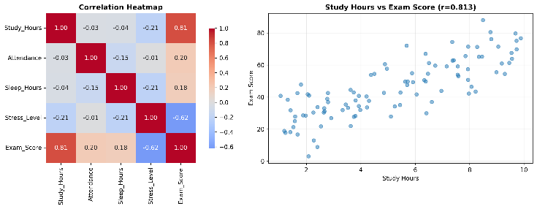
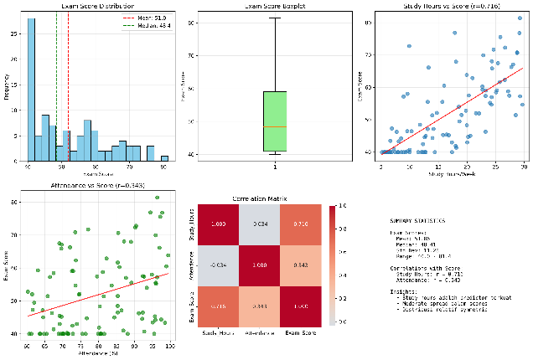
Gambar 2. Heatmap Korelasi dan Scatter Plot Study Hours vs Exam Score
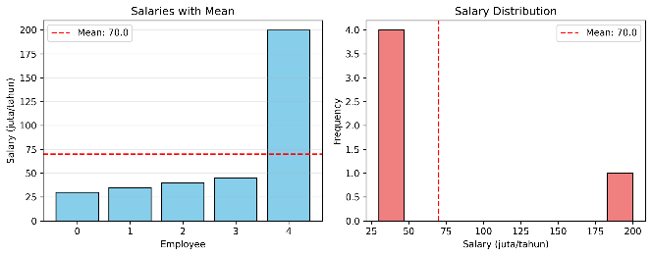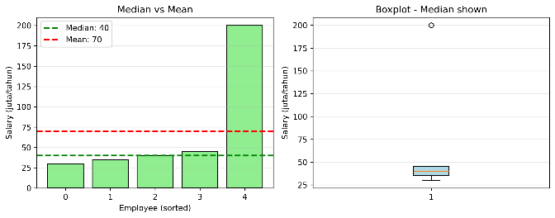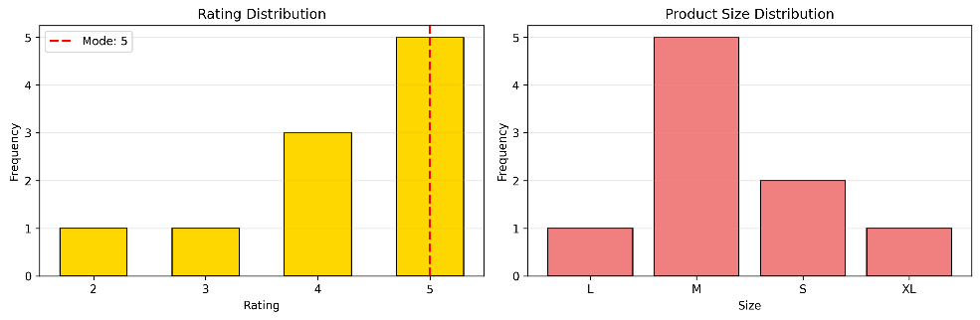

2.2.2 Analisis
- Korelasi Positif: Terlihat korelasi kuat (r = 0.81 atau mendekati 1) antara Study_Hours dan Exam_Score. Artinya, semakin lama durasi belajar, nilai ujian cenderung semakin tinggi.
- Korelasi Negatif: Terdapat korelasi negatif antara Stress_Level dan Exam_Score (r = -0.62). Artinya, tingkat stres yang tinggi justru berkaitan dengan penurunan nilai ujian.
- Distribusi: Histogram menunjukkan sebaran nilai ujian mahasiswa, dengan garis putus-putus merah menandakan Mean dan hijau menandakan Median.

2.3 Bagian 3: Fenomena Simpson's Paradox
Menganalisis data tingkat penerimaan (Admission Rate) berdasarkan Gender.
2.3.1 Hasil Visualisasi
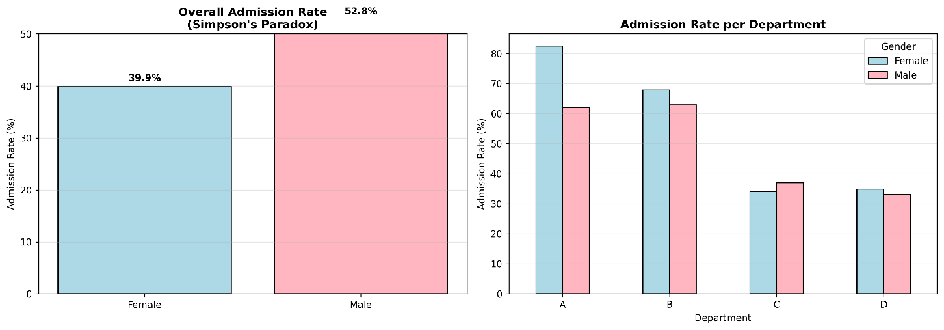
Gambar 3. Fenomena Simpson's Paradox pada Data Penerimaan
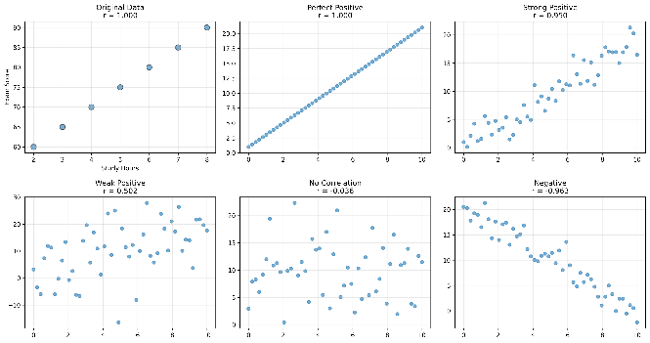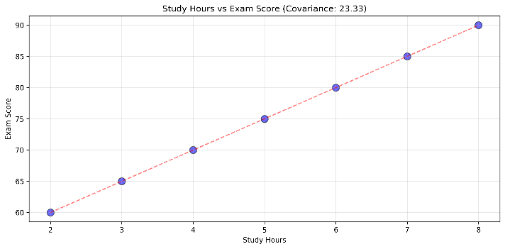
2.3.2 Analisis
- Secara Agregat (Overall): Tingkat penerimaan Laki-laki (Male) terlihat lebih tinggi (52.8%) dibandingkan Perempuan (Female) yang hanya 39.9%. Sekilas ini terlihat bias.
- Per Departemen: Namun, ketika data dipecah per Departemen (A, B, C, D), terlihat bahwa Perempuan justru memiliki tingkat penerimaan yang lebih tinggi atau setara di hampir setiap departemen dibandingkan Laki-laki.
- Kesimpulan: Ini adalah Simpson's Paradox. Perbedaan rata-rata gabungan disebabkan oleh proporsi pelamar perempuan yang lebih banyak mendaftar ke departemen yang selektif (sulit ditembus), bukan karena diskriminasi di setiap departemen.

3. Hasil dan Pembahasan

3.1 Ringkasan Temuan
Konsep | Temuan Utama pada Data
Central Tendency | Median lebih akurat daripada Mean untuk data gaji yang memiliki outlier ekstrem.
Korelasi | Jam belajar memiliki dampak positif terbesar terhadap nilai ujian, sementara stres berdampak negatif.
Paradoks Data | Kesimpulan dari data gabungan (agregat) bisa menyesatkan jika tidak melihat detail sub-kelompoknya (Simpson's Paradox).

3.2 Pembahasan
Dalam pengolahan data praktikum ini, terbukti bahwa mengandalkan satu metrik saja (seperti Mean) bisa berbahaya. Pada kasus gaji, penggunaan Mean seolah-olah menunjukkan kesejahteraan karyawan tinggi (70 juta), padahal kenyataannya mayoritas hanya menerima 40 juta. Oleh karena itu, visualisasi seperti Boxplot dan Histogram sangat penting untuk mendeteksi distribusi data sebelum mengambil keputusan. Selain itu, Heatmap sangat membantu dalam menyeleksi fitur mana yang paling berpengaruh terhadap target (nilai ujian).

4. Kesimpulan
Berdasarkan praktikum statistika deskriptif dan eksplorasi data ini, dapat disimpulkan:
- Median adalah ukuran pemusatan yang lebih robust (tahan) terhadap pencilan dibandingkan Mean.
- Korelasi membantu mengidentifikasi variabel yang saling berhubungan, namun korelasi tidak selalu menunjukkan sebab-akibat (causality).
- Visualisasi Data (seperti Scatter Plot dan Heatmap) mutlak diperlukan untuk memahami pola yang tidak terlihat hanya dengan melihat tabel angka.
- Penting untuk mewaspadai Simpson's Paradox, di mana tren global bisa bertentangan dengan tren lokal, sehingga analisis harus dilakukan secara mendalam (granular).

5. Daftar Pustaka
- Modul Praktikum Data Science, Program Studi Teknik Informatika, Universitas Muhammadiyah Pontianak, 2025. ²²²²
+1
- Pandas Documentation, "Descriptive Statistics", https://pandas.pydata.org/docs/
- Matplotlib Documentation, "Visualizing Data Distributions", https://matplotlib.org/

